# 6. Tétel

Inkrementális adók. Abszolút szöghelyzet adók. Az érzékelők illesztése mikrokontrollerekhez, pozíció és sebesség számítás.

## Inkrementális adók

**Def.**: Az elfordulásról inkrementek formájában ad információt

### Tulajdonságai

* Kimenete: 2 egymáshoz képest 90 fokban eltolt jelsorozat (A,B)

pozitív forgásirány 
(mert A I -re esik B felfutó éle, 
vagy A 0 -ra esik B lefutó éle) 
negatív forgásirány 
(mert A 0 -ra esik B felfutó éle, 
vagy A I -re esik B lefutó éle) 

* **Fizikai megvalósítás**:
  + *Optikai enkóder:*
    - Zárt házba épített áttetsző, és tükröződő szegmenseket tartalmazó "lyuktárcsa"
      * Üvegtárcsára felgőzölt króm
  + *Magnetorezisztív enkóder:*
    - Fém fogazott forgótárcsa
    - Magnetorezisztív elem mágneses tér hatására változik az ellenállása
  + *Mikromechanikai HALL-elemes mérés*
    - IC-ben 4 db Hall-szenzor
    - Felette mágnes forog 🡪 hall szenzor feszültséges változik 🡪 feldolgozó elektronika kiértékel
    - **☺**: nincs kontaktus
    - **☹**: csak mágnes jó + a tengelynek 0,25 mm-es körön bellül kell lennie
  + A szenzorok feldolgozó elektronikája a fenti jelhez hasonló **outputot** szolgáltat általában
    - Output:
      * VAGY TTL jelszint / 24 V / open collector 🡪 impulzus jeladó
      * VAGY nyers kimenete a szenzoroknak (kb. 10-12 uA) 🡪 analóg jeladó
    - Felbontás:
      * 100 - 50.00
* **Többszörör kiértékelés:**

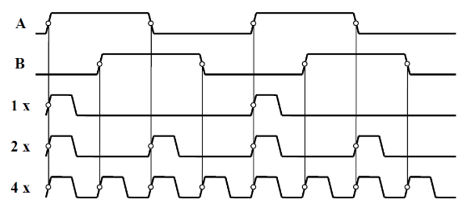

* **Nullpont/referenciapont**
  + Kb. A tárcsa negyedén aktív
  + Fordulatszámlálás
  + Abszolút pozíció beállítását segíti
* **Kalibrálás kétállapotú jellel:**

Robot mozgása a kalibráció során 
a kapcsoló beállítási, bekapcsolási ill. 
elengedési bizonytalansága 
mlaokapcsoló aktív 
nullimpulzusok 
megtalált referenciapont baloldalról 
való megközelítés esetén 
pálya 
egtalált referenciapont jobboldalró 
való megközelítés esetén 

### Előnyök/hátrányok

* **☺**
  + Nagy pontosság
  + Reprodukálhatóság
  + Megbízhatóság (általában zárt dobozban, por és cseppmentes tokozásban árulják)
  + Kiszolgáló elektronika támogatja a jelvezetékek terhelhetőségét
* **☹**
  + Nincs abszolút pozíció információ
    - Impulzusvesztés --> so sad
    - Ha mégis akarunk, akkor az elektronikába integrátort kell tenni --> overhead
    - Bekapcsolás után így sincs poz. Info.
    - Bármely info. kinyeréséhez mozgatni kell a tengelyt
  + Kihelyezett elektronika tápért könyörög
  + Jelvezetékek száma nagyon megnőhet

## Abszolút szöghelyzet adók (kódadók)

### Tárcsán:

* bináris kód
* Gray-kód

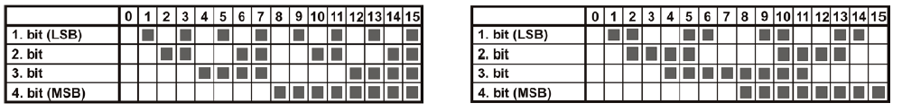

### Kivitel:

* egyfordulatú (13-14 bit felbontás – 8192 – 262144 pozíció)
* többfordulatú (multirun, max 4096 általában 🡪 25 bit)
  + mechanikus
  + elektronikus

### Jelek továbbítása:

* ilyen mennyiségű jelet nem célszerű egyben, bitenként továbbítani
* **SSI** – nagyebességű differenciális szinkron soros adatátvitel
  + RS-422 vagy RS-845 fizikai interfész

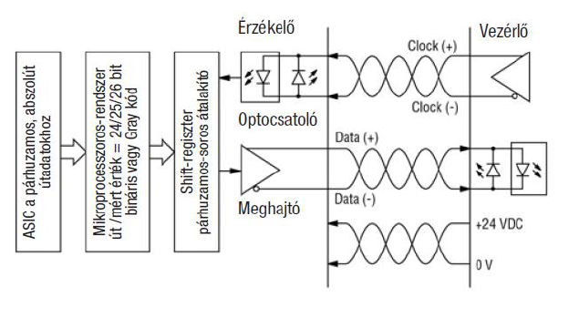

* + mikrovezérlő átalakítja soros porton küldhető jellé
  + akkor küldi, amikor a vezérlő kéri
* **EnDat**
  + kétirányú SSI
  + a feldolgozóegység tud paraméterbeállításokat küldeni
  + az abszolút pozíció mellett inkrementális jeleket is szoktak küldeni



## Illesztés mikrovezérlőhöz

* ***Impulzus jeladó esetén:***

Ual 
Ua2 
O 
Uao 
Inkrementális 
adó 
Galvanikus 
leválasztás 
DC / DC 
Differenciális 
vevők 
Iránydiszkriminátoros 
számláló 
és 
nullimpulzus 
logika 
szg. 
busz 

* + Galvanikus leválasztás:
    - Irányító PC zavarvédelme
    - Általában optocsatoló
    - Sebesség kritikus
      * 10 X akkora kell, hogy legyen a csatoló frekvenciája
      * Általában 10-100 kHz-es egy jel
      * Árban is kritikusan nő a frekivel
  + Differenciális vevő
    - Jel/zaj javítás miatt sodort érpáron a jel ponáltja és negáltja érkezik
    - Analóg jelként fogad, és logikai szintű jelet állít elő
  + Iránydiszkriminátoros számláló és nullimpulzus logika
* ***Analóg jeladó***

O 
Inkrementális 
adó 
Aramjel fogadó 
I U átalakító 
DC / DC 
AO..5 
BO..5 
6 bites flash 
átalakító 
CLK 
Iránydiszkriminátoros 
számláló 
nullimpulzus 
logika 
szg. 
busz 
INT 

* + *Áramjel fogadó és I/U átalakító*
    - 10 - 12 uA --> 1-2 V
    - N csatorna: jelszintű impulzus
  + *Flash AD*
  + *Iránydiszkriminátoros számláló és nullimpulzus logika*

CLK 
AO..5 
tizemm6d 
A 
B 
Iråny- 
BO..5 
diszkriminåtor 
Nullimpulzus 
CNT 
REF 
Szåmlålö 
Update 
logika 
EXTUPD 
Read 
Load 
Upd 
Read 
regiszter 
Load 
regiszter 
Intermpt 
regiszter 
Busz 
interface 
szg. 
busz 
REFSW 
logika 

* + - * CLK ~ 4X Ts (ne sokkal több, de ne is kevesebb)
      * Iránydiszkriminátor
        + A beérkező jelek változásaiból kíván következtetéseket levonni
        + Zavar kiszűrése

Sűrű mintavételezéssel (kb. Max jelfrekvencia 4-szeresnél nem kell nagyobb)

Vagy: max. jelfrekvencia 8-16-szoros mintavételezés --> 2-4 bites léptetőregiszterben tárolják az adatot --> csak akkor hiszi el egy értékről igaz, ha a léptetőregiszterekben ugyanaz található

* + - * + Kimenet:

CNT -- továbbléptető impulzus

U/D -- irányvezérlő jel

* + - *Számláló*
      * Egyszerű előre v. hátra számláló fokozat
      * 16-32 bites
      * 16 bit biztos, hogy kevés --> szoftveres kaszkádosítás kell
    - *Nullimpulzus logika*
      * REF impulzus előállítása
        + Referencia jel
        + Nagyobb megbízhatóságú rendszerek sokszor minden nullimpulzus hatására hihetőségvizsgálatot végeznek

Az impulzusok száma a körülfordulásnak megfelelő inkrement számmal (a számolás irányának függvényében) változott?

* + - *Load regiszter*
      * A számláló tartalma ezen keresztül tölthető
    - *Read regiszter*
      * Ezen keresztül olvasható ki
    - *Update logika*
      * Töltési/kiolvasási műveletek koordinátora
    - *Interrupt regiszter*
      * A processzor számára küldendő utasítás, hogy készek vagyunk ki/beolvasni adatot
* **Számlálóhossz kaszkádosítás**
  + 16 bit nem elég a számlálónak --> 32-re bővítés
  + felső 16 bit a PC memóriájában van -- MSW: Most Significatn Word
  + Amennyiben a hardverszámláló alul, vagy felülcsordul, ennek megfelelően van lépegettetve MSW -- Least Significant Word
    - Ehhez elég csak a felső két bitet átmenetét figyelni
    - 11 --> 00; vagy 00 -->11
  + Fontos: 2 MSW kiolvasás között nem tellhet el hosszabb idő, mint 2^14 / f_max, azaz a maximális számlálási frekihez tartozó Ts
* **Kódadó illesztése mikrovezérlőhöz**

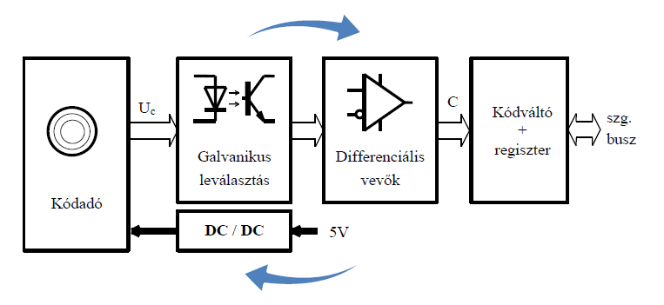

## Pillanatnyi sebesség számítása:

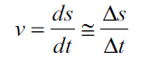felhasználása

A pozícióértékeket ekvidisztáns időpontokban képezzük 🡪ismert a dt, tehát elég csak tudni hány inkrement volt 🡪 kell tudni egy inkrement mekkora távolságot jelent a valóságban

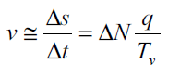

#### Mintavételezés meghatározása

* ne legyen túl sűrűn 🡪 túl sok megszakítás terheli a processzort + nemdeterminisztikussá teszi a rendszert (a sok megszakítás tiltás miatt)
* a szükséges pontosságra állítsuk be
  + 100 számlálóimpulus / DT 🡪 pontosság 1% (kvantáltság miatt)
* de ha megáll a rendszer, vagy nagyon lassú, akkor ne legyen nagyon pontatlan

#### Két mintavételezési sebesség használata:

* kisebb sebességek tartománya
  + nem különbségképzés, hanem segédfrekvenciával ténylegesen az impulzusok élei közötti időt mérik

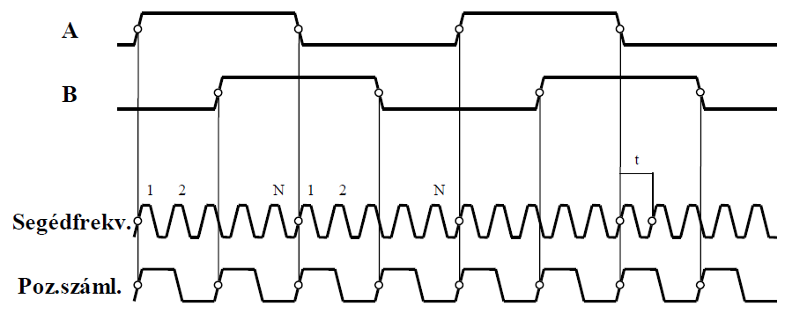

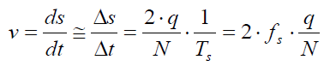

* + nagyobb sebesség esetén könnyen túlcsordul
* nagyobb sebességek
  + hagyományos módszer